Новый подход к синтезу термостойких полифениленсульфидов (ПФС)
Фадеева Ксения Сергеевна
Студентка
Казанский национальный исследовательский технологический университет (КНИТУ-
КХТИ), институт полимеров, Казань, Россия
ksunya-fadeeva@yandex.ru
В настоящее время увеличивается потребность в термостойких полимерных материалах. Это связано, в основном, с постоянно возрастающими требованиями к качеству техники, экологической чистоте и снижению энергоемкости промышленных технологий и транспортных средств. ПФС является высокотехнологичным материалом из разряда суперконструкционных термопластов. Изделия из данного полимера нерастворимы ни в одном из известных химических растворителей при температуре ниже 170°С и могут работать постоянно в интервале температур от -60°C до +220°С. ПФС активно используют в авиастроении, автомобилестроении, электротехнике, электронике и медицине. Он успешно заменяет не только другие пластики, но, также, реактопласты и металлы[1,2,3].
В настоящей работе описан способ получения ПФС без использования растворителей, в течение короткого времени и при небольших температурах. Реализовать данный способ синтеза ПФС можно только в планетарно-вальцовом экструдере (ПВЭ) (Рис. 1), сочетая два метода химического взаимодействия: межфазную и твёрдофазную поликонденсацию.
ПВЭ имеет центральный шнек с зубчатым спиралевидным зацеплением под углом 45° с планетарными шнеками, которые вращаются между центральным шнеком и цилиндром. Во время этого процесса материалы захватываются зубчатым зацеплением шнеков в соответствующей зоне, раскатываются тонким слоем и транспортируются вперед. Такая технология способствует оптимальному диспергированию веществ и их полной гомогенизации, а также обеспечивает короткое время синтеза и существенную экономию электроэнергии. Ведение процесса поликонденсации в ПВЭ позволяет выполнять химическое взаимодействие в твёрдой фазе на границе раздела фаз, что сильно увеличивает скорость протекания реакции. Происходит это за счёт интенсивного перемешивания компонентов реакционной смеси и постоянного обновления границы раздела двух твёрдых фаз, что позволяет минимизировать диффузионные ограничения.
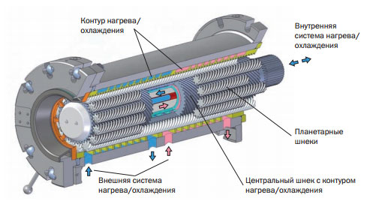
Рисунок 1. Секция планетарно - вальцевого экструдера
Литература
1. Бюллер, К. У. Тепло- и термостойкие полимеры / К.У. Бюллер; пер. с нем. Н.В. Афанасьева и Г.М. Цейтлина, под ред. Я.С. Выгодского. - Москва: Изд-во Химия, 1984. – 1056 с.
2. Коршак, В.В. Термостойкие полимеры / В.В. Коршак. – Москва: Изд-во Наука, 1969. – 381 с.
3. Фрейзер, А.Г. Высокотермостойкие полимеры / А.Г. Фрейзер. – Москва: Изд-во Химия, 1971. – 296 с.

